Минский городской клинический онкологический центр

Рак молочной железы



Рак молочной железы (РМЖ) прочно занимает лидирующее место в структуре онкозаболеваемости и смертности женского населения в экономически развитых странах мира. Так, ежегодно в мире регистрируется более миллиона вновь выявленных случаев заболевания РМЖ, в том числе в РБ около четырёх тысяч случаев. Ежегодно в мире отмечается прирост новых случаев РМЖ на 1-5%. Не является исключением и Республика Беларусь и, особенно, город Минск, где заболеваемость раком молочной железы наиболее высока.
Пик заболеваемости РМЖ приходится на возраст 45-49 лет. В дальнейшем с наступлением менопаузы заболеваемость начинает снижаться. Исключительно редко РМЖ встречается у молодых женщин до 20 лет, редко до 30 лет. Отмечена прямая связь возникновения рака молочной железы с наличием мутаций в генах BRCA-1 и BRCA-2. Также рак молочной железы может встречаться в составе наследственно-ассоциированных синдромов (в сочетании с раком яичников и ободочной кишки).

Факторы риска развития рака молочной железы:
- аборты, отсутствие в анамнезе беременностей и родов;
- курение (особенно, если оно начато в юном возрасте);
- раннее начало менструации (до 12 лет);
- поздняя менопауза (после 55 лет);
- отягощенный семейный анамнез (онкозаболевания у кровных родственников);
- пациентки, леченные по поводу рака женских половых органов;
- травма молочной железы в анамнезе;
- ожирение;
- сахарный диабет;
- гипертоническая болезнь;
- злоупотребление алкоголем;
- нарушения функций щитовидной железы;
- хроническое воспаление яичников;
- употребление гормонов с целью контрацепции или лечения — более 10 лет.
Когда необходимо обратиться к врачу?
- Изменение размеров и симметричности молочных желез.
- Изменение формы молочных желез.
- Втяжение или отклонение сосков в сторону.
- Втяжение или выбухание участков кожи, ее отечность, напоминающая лимонную корку.
- Местное или общее покраснение кожи.
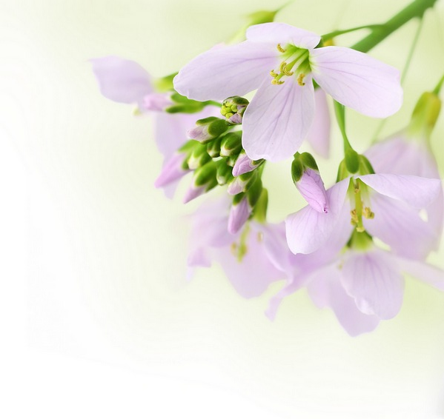
- Узелковые уплотнения, изъязвления кожи или соска, наличие корочек, трещин.
- Наличие выделений из соска.
- Наличие определяемого уплотнения в молочной железе.
- Наличие рака молочной железы, а также рака яичников или ободочной кишки у кровных родственников.

Лечение рака молочной железы
К основным методам лечения рака молочной железы относятся: хирургическое лечение, лучевая терапия, химиотерапия, гормонотерапия.
Хирургическое лечение остаётся ведущим методом лечения рака молочной железы. В настоящее время кроме калечащей мастэктомии хирурги-онкологи владеют широким арсеналом как органосохраняющих, так и реконструктивно-пластических операций, что позволяет пациенткам избежать тяжелой психоэмоциональной травмы, связанной с потерей груди.
Лучевая терапия обычно применяется как дополнение (адъювантная терапия) к хирургическому лечению и осуществляется после проведения операции с целью уничтожения раковых клеток, которые могут остаться на месте удалённой опухоли, и снизить риск рецидива заболевания.
Химиотерапия нацелена на подавление клеток опухоли химическими препаратами, к которым эти клетки особенно чувствительны. Может применяться до, после и вместо хирургического лечения (когда имеются противопоказания к хирургическому вмешательству). В последние годы активно развивается новое направление в химиотерапии – «таргетная» терапия, в основе которой лежит избирательное воздействие препаратов на процессы жизнедеятельности опухолевой клетки.
Гормонотерапия заключается в применении гормональных препаратов, блокирующих рецепторы к женским половым гормонам в опухолевых клетках. Метод может использоваться как отдельно, так и в сочетании с химиотерапией.
В чем заключается профилактика рака молочной железы
Первичная профилактика - это предупреждение заболевания путем влияния на факторы риска, которые приводят к развитию данной патологии.
Изменение репродуктивного поведения современной женщины.
Отказ от абортов. Планирование рождения не менее двух детей.
Обязательно грудное вскармливание хотя бы до полугода, а лучше – до 9-10 месяцев.
Откажитесь от вредных привычек, правильно питайтесь, ведите активный образ жизни.
Старайтесь избегать хронических стрессовых ситуаций, - именно они оказывают негативное воздействие на здоровье молочной железы.
Отсутствие регулярной половой жизни может приводить к гормональному дисбалансу.

В летний период времени ограничьте себя от продолжительного пребывания на солнце. Лучше загорать в рассеянных лучах, в тени и обязательно в купальнике.
Избегайте механического травмирования молочных желез.
Исключите регулярное использование тугого белья, стягивание нарушает кровообращение.
Самообследование - самый доступный способ профилактики заболеваний молочной железы. Никто не знает вашу грудь лучше, чем вы сами. Выявить заболевание на ранней стадии можно лишь совместными усилиями – врачей и вашими. Его необходимо проводить ежемесячно. Для осмотра нужно выбрать время в течение недели после окончания менструации. Встаньте прямо и, подняв правую руку вверх, левой ладонью прощупайте правую грудь от подмышки до солнечного сплетения. Затем то же самое проделайте с левой грудью. Не забудьте обследовать также подмышечные впадины, области над ними и над ключицами.
Вторичная профилактика должна быть направлена на раннее выявление и лечение фоновых и предраковых заболеваний молочной железы (различных форм мастопатии, фиброаденом и др.), а также нарушений эндокринной системы и заболеваний женских половых органов.

Раннее выявление заболевания
Регулярное посещение врача-маммолога — специалиста в области заболеваний молочных желез (не реже одного раза в 1—2 года). Всем женщинам моложе 50 лет, а также женщинам во время беременности и лактации, необходимо регулярно (даже при отсутствии жалоб) минимум 1 раз в год проходить осмотр у врача-гинеколога; при необходимости проводить ультразвуковое исследование при наличии жалоб (мастопатия, фиброаденома, липома и др.). Женщинам старше 50 лет необходимо каждые 2 года (даже при отсутствии жалоб) проводить маммографические обследования.
Помните! Выявление онкологических заболеваний на ранних стадиях – залог успешного лечения.
Автор: врач- онколог, зав. онкохирургическим отделением Гладышев А.О.

